Siamo Lieti di InvitarLa all'evento culturale

Conversazioni sul Corallo
a cura di Gioia De Simone e Bianca Cappello
21 Novembre 2019
Spazio Campania
Piazza Fontana, Milano
dalle ore 10.00 alle ore 16.00

L’ impresa storica Antonino De Simone nel 2020 compie 190 anni di attività e sceglie Milano come anteprima del suo anniversario presentando il 21 novembre, presso la prestigiosa cornice dello Spazio Campania in piazza Fontana, una giornata aperta a tutti per promuovere la cultura del Corallo: cos'è, qual è il suo uso nei gioielli, cosa significa per il corallo essere sostenibile e come si lavora.

Gioia De Simone, CEO dell’azienda Antonino De Simone, si trasforma per l'occasione in "padrona di casa" ospitando nel "salotto" Spazio Campania alcuni tra i più importanti esperti del settore per raccontare lo straordinario mondo del corallo con un susseguirsi di approfondimenti teorici e pratici.
All'evento partecipano Bianca Cappello, storica e critica del gioiello, docente in varie scuole tra cui Galdus Oreficeria Milano e IED Milano, curatrice di mostre e autore di libri sul gioiello, Loredana Prosperi, direttrice dell’Istituto Gemmologico Italiano, Monica Odoli, Responsabile dei corsi I.G.I. Cristina Del Mare, etnologa e primaria esperta dell'uso del corallo nelle varie culture del mondo.

In questa speciale occasione verrà presentato il volume “Lungo le Vie del corallo”, a cura di Gioia De Simone e Cristina Del Mare che illustra le opere della collezione museale Antonino De Simone, attraverso una lettura storica e antropologica delle manifatture in corallo e degli oggetti realizzati dal XVI al XX secolo.

Loredana Prosperi e Monica Odoli trattano, durante la mattinata, la materia prima come gemma e la relazione tra uomo e natura, con la sostenibilità e la tracciabilità del corallo come punto centrale.

A seguire la dimostrazione dal vivo del maestro incisore torrese Pasquale Centoducati, che ci trasporta in un altro tempo, mostrandoci come le sue abili mani danno forma a questo incredibile materiale .

Per tutta la durata dell'evento è possibile ammirare da vicino la mostra di una selezione di antichi gioielli etnici in corallo provenienti dalla collezione Antonino De Simone che propongono un percorso prodigioso in grado di unire civiltà, storie e genti attraverso un viaggio che dalle sponde dell’Occidente mediterraneo – con Torre del Greco protagonista – giunge fino all’Oriente e oltre l’Oceano, alle coste americane. Una collezione straordinaria, nata dall’amore per il corallo di Antonino De Simone, imprenditore e sognatore.

La storica del gioiello Bianca Cappello, co curatrice dell'evento, afferma: “Da sempre il Corallo è considerato un materiale denso di contenuti magici e apotropaici e in questa veste lo troviamo dall'antichità ad oggi nell'oreficeria del Mediterraneo e non solo. La pesca, il commercio, la lavorazione e l'inserimento del corallo nei gioielli, dall'amuleto all'alta gioielleria, dalla moda al bijou, è fino dai tempi remoti una catena che coinvolge popoli, culture e religioni diversi, accomunati dal suo innegabile fascino. In Italia fino dal Medioevo erano molti i centri di pesca e lavorazione del corallo, in Sardegna, Liguria, Toscana, Sicilia ed in Campania che, soprattutto negli ultimi 2 secoli, ha avuto un ruolo primario con importanti botteghe e laboratori concentrati a Torre del Greco. Oggi più che mai è necessario preservare questo materiale prezioso che è un patrimonio naturale di tutti, farlo conoscere per valorizzarlo in tutta la sua importanza, nei gioielli e non solo.”
Pensiero confermato da Cristina Del Mare che ribadisce come “Il corallo rosso Mediterraneo, Corallium rubrum, per la sua enigmatica natura, il colore sanguigno e la forma arborea, ha saputo evocare nell’immaginario umano riferimenti simbolici pregni di potere magico. Popoli lontanissimi dalle sue coste d’origine, stanziati lungo le antiche vie commerciali, che noi abbiamo ribattezzato “Vie del Corallo”, hanno subito il suo fascino, indipendentemente dalla loro fede religiosa. Nomadi tibetani e pastori mongoli buddisti, genti del Subcontinente indiano e musulmani del centro Asia e della penisola Arabica, berberi del nord Africa e finanche gruppi di nativi americani, sono stati sedotti dalla bellezza e rarità del materiale corallino, attribuendogli prodigiosi poteri difensivi e virtù propiziatorie. Nei gioielli e ornamenti rituali di queste popolazioni il corallo è amuleto universale, capace di allontanare le sventure, proteggere dal male, apportare prosperità, salute e fortuna a chiunque lo indossi, le stesse proprietà attribuite dalla nostra tradizione mediterranea”.

Ingresso gratuito fino ad esaurimento posti

Per confermare la vostra presenza vi preghiamo gentilmente di scrivere all’indirizzo mail: spaziocampania@antoninodesimone.it

Responsabile Comunicazione:
Francesca Telleschi
+39 3391449042
francescatelleschi@gmail.com

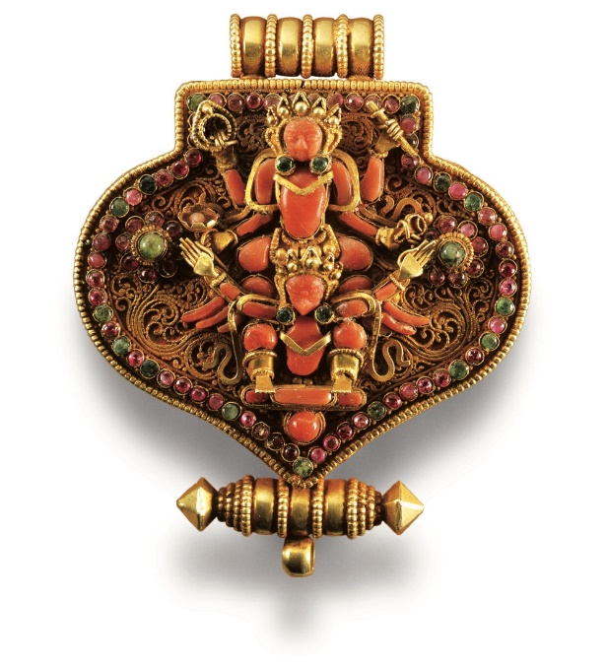

Scatola amuleto ga’u in argento dorato,
corallo e pietre semipreziose .
Nepal, XIX secolo cod. arch. A.De Simone n. 23

